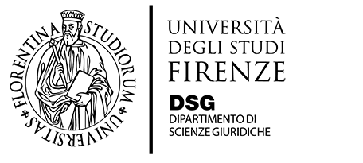

Dottorato di Ricerca in Scienze Giuridiche

Indirizzo in Teoria e Storia del Diritto

Mercoledì 9 maggio 2018, ore 16.00
Edificio D4 - Aula 1.02

«Lo stato di necessità: tra diritto romano e modernità giuridica»

Jean-François Gerkens (Université de Liège)

Professore ordinario di diritto romano e di diritto comparato

Direttore della Revue Internationale des Droits de l’Antiquité

Introduce

Patrizia Giunti

Direttore del Dipartimento di Scienze Giuridiche

Università degli Studi di Firenze

